
遂宁市高中2018级第四学期教学水平监测
数学（文科）试题
本试卷分第I卷（选择题）和第II卷（非选择题）两部分。总分150分。考试时间120分钟。
第Ⅰ卷（选择题，满分60分）
注意事项：
1．答题前，考生务必将自己的姓名、班级、考号用0.5毫米的黑色墨水签字笔填写在答题卡上。并检查条形码粘贴是否正确。
2．选择题使用2B铅笔填涂在答题卡对应题目标号的位置上，非选择题用0.5毫米黑色墨水签字笔书写在答题卡对应框内，超出答题区域书写的答案无效；在草稿纸、试题卷上答题无效。
3．考试结束后，将答题卡收回。

一、选择题（本大题共12小题，每小题5分，共60分. 在每个小题给出的四个选项中，有且只有一项是符合题目要求的）
1．复数（i是虚数单位）的在复平面上对应的点位于第 象限
A． 一 B． 二 C．三 D． 四
2．在用反证法证明命题“已知求证、
、不可能都大于1”时，反证假设时正确的是
A．假设都大于1
B．假设都小于1
C．假设都不大于1
D．以上都不对
3．“”是“”的
A．充分不必要条件 B．必要不充分条件
C．充要条件 D．既不充分也不必要条件
4．设函数的图象上点处的切线斜率为，
则函数的大致图象为
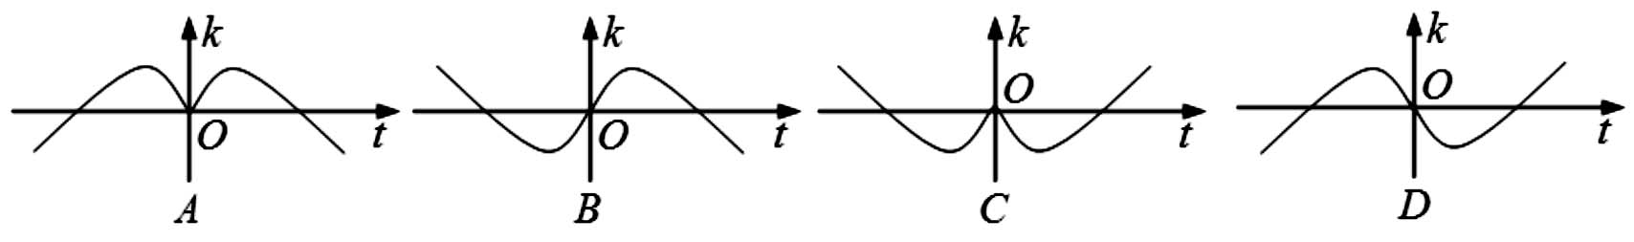
5．函数的零点个数为
A．0 B．1 C．2 D．3
6．在极坐标系中，若过点（2，0）且与极轴垂直的直线交曲线 于A、B两点，则
A． B． C． D．
7．运动会上，有6名选手参加100米比赛，观众甲猜测：4道或5道的选手得第一名；观众乙猜：3道的选手不可能得第一名；观众丙猜测：1，2，6道中的一位选手得第一名；观众丁猜测：4，5，6道的选手都不可能得第一名。比赛后发现没有并列名次，且甲、乙、丙、丁中只有1人猜对比赛结果，此人是
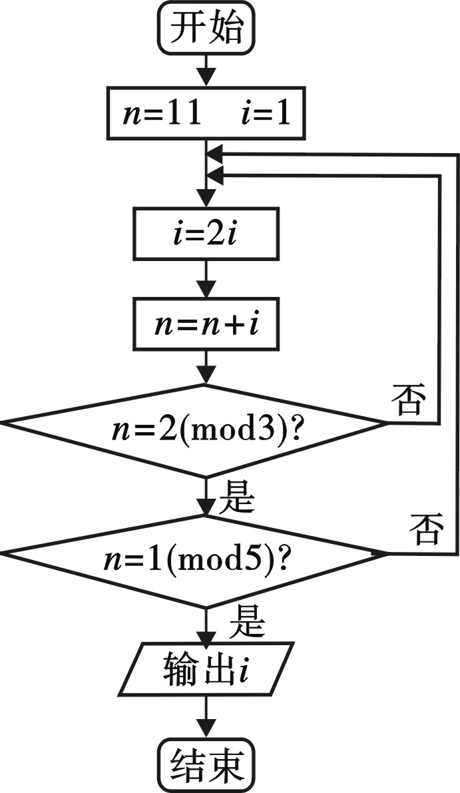
A．甲 B．乙
C．丙 D．丁
8．若正整数除以正整数后的余数
为，则记为，例
如.如图程序框图的
算法源于我国古代闻名中外的《中
国剩余定理》.执行该程序框图，则
输出的等于
A． 4 B．8
C．16 D．32
9．已知圆(x＋3)²＋y²＝64的圆心为M，设A为圆上任一点，点N的坐标为
(3，0)，线段AN的垂直平分线交MA于点P，则动点P的轨迹是
A．圆 B．抛物线 C．双曲线 D．椭圆
10．设为抛物线的焦点，为该抛物线上不同的三点，且，为坐标原点，若的面积分别为，则
A．36 B．48 C．54 D．64
11．已知都是定义在R上的函数,
，
在有穷数列 (n=1,2,…,10）中，任意取前k项相加，
则前k项和不小于的k的取值范围是
A．且 B．且
C．且 D．且
12．已知椭圆，点…,为其长轴的6等分点，分别过这五点作斜率为的一组平行线，交椭圆于…,则直线…,这10条直线的斜率的乘积为
A． B． C． D．

第Ⅱ卷（非选择题，满分90分）
注意事项：
1．请用蓝黑钢笔或圆珠笔在第Ⅱ卷答题卡上作答，不能答在此试卷上。
2．试卷中横线及框内注有“▲”的地方，是需要你在第Ⅱ卷答题卡上作答。

二、填空题（本大题共4小题，每小题5分，共20分）
13．抛物线的焦点坐标为 ▲
14．双曲线的一条渐近线方程为，则双曲线的离心率为 ▲
15．若“，使得”为假命题，则实数
的取值范围为 ▲
16．已知函数，现给出下列结论：
①有极小值，但无最小值
②有极大值，但无最大值
③若方程恰有一个实数根，则
④若方程恰有三个不同实数根，则
其中所有正确结论的序号为 ▲
三、解答题（17题10分，18~22题各12分，共70分，请写出必要的解答过程或文字说明）
17．（本题满分10分）
在平面直角坐标系中，圆的方程为
（1）以坐标原点为极点，轴正半轴为极轴建立极坐标系，求圆的极坐标方程；
（2）设直线的参数方程为（为参数）,若直线与圆交于两点，且，求直线的斜率.

18．（本题满分12分）
已知命题函数在区间上单调递增；
命题函数的定义域为；
若命题“”为假，“”为真，求实数的取值范围.

19．（本题满分12分）
在某地区2008年至2014年中，每年的居民人均纯收入y（单位：千元）的数据如下表：
年 份 | 2008 | 2009 | 2010 | 2011 | 2012 | 2013 | 2014
年份代号t | 1 | 2 | 3 | 4 | 5 | 6 | 7
人均纯收入y | 2.7 | 3.6 | 3.3 | 4.6 | 5.4 | 5.7 | 6.2
对变量t与y进行相关性检验，得知t与y之间具有线性相关关系．
（1）求y关于t的线性回归方程；
（2）预测该地区2017年的居民人均纯收入．
附：回归直线的斜率和截距的最小二乘估计公式分别为：
，

20．（本题满分12分）
已知函数
（1）对任意实数恒成立，求的最大值；
（2）若函数恰有一个零点，求的取值范围.

21．（本题满分12分）
已知椭圆经过点，一个焦点的坐标为.
（1）求椭圆的方程；
（2）设直线与椭圆交于两点，为坐标原点，
求·的取值范围.

22．（本题满分12分）
已知函数.
（1）当时，求函数在上的最大值；
（2）令，若在区间上为单调递增函数，求的取值范围；
（3）当时，函数的图象与轴交于两点，且，又是的导函数.若正常数满足条件.证明：<0.
遂宁市高中2018级第四学期教学水平监测
数学（文科）试题参考答案及评分意见

一、选择题（5×12=60分）
题号 | 1 | 2 | 3 | 4 | 5 | 6 | 7 | 8 | 9 | 10 | 11 | 12
答案 | D | A | B | B | C | A | D | C | D | B | A | B
二、填空题（5×4=20分）
13. (0,) 14． 15． 16．②④
三、解答题(本大题共6个小题，共70分．)
17．（10分）
………………4分
………………6分
………………9分
………………10分
18．（12分）
………………2分
………………4分
………………6分
………………8分
………………10分
………………12分

19．（12分）
解：（1）由已知表格的数据，得， ………………2分
， ………………3分
， ………………4分
， ………………5分
∴． ………………6分
∴． ………………7分
∴y关于t的线性回归方程是． ………………8分
（2）由（1），知y关于t的线性回归方程是．
将2017年的年份代号代入前面的回归方程，得．
故预测该地区2017年的居民人均收入为千元． ………………12分

20．（12分）
………………4分
………………6分
………………8分
………………10分
………………12分
21．（12分）
………………3分
………………4分
………………6分
………………8分
………10分
………………12分
22．（12分）
解：（1）
函数在[,1]是增函数，在是减函数，
所以． ………………3分
（2）因为，所以，
因为在区间单调递增函数，所以在（0，3）恒成立
，有=，（）
综上： ………………7分
（3）∵，又有两个实根，
∴，两式相减，得，
∴, ………………9分
于是
．
要证：，只需证：
只需证：．(*) ………………11分
令，∴(*)化为 ，只证即可．
在（0，1）上单调递增，，
即．∴． ………………12分
（其他解法根据情况酌情给分）

